実験をやってみようと思った方へ

電気学会のHPに載せた本文には、ページ数制限のために書けなかったことがいくつかあります。
それをここに書いておきます。

１）たぶん、一番大事なことですが、PD（フォトダイオード、PhotoDiode）で目盛えお検出しますが、それには強い光で物差しを照明しておくことが必要です。
筆者は、「パワーLED」とそのLED用の集光レンズを使いました。合計で数百円以内です。LEDは乾電池４個で使えます。
照明なしでは、いくらやっても目盛の信号が出なくて、無駄な苦労をすることになるでしょう。

２）装置を横から見た写真
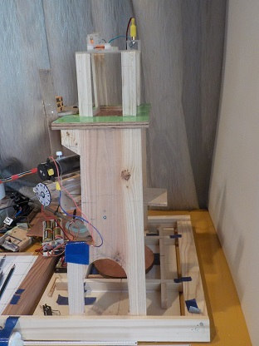
本文の図４の写真はこの写真の左から撮ったものです。

下にアーチ形の穴をあけましたが、これを忘れないようにしてください。落下地点を横から見ることができるように。位置合わせなどにぜひ必要な穴です。

４本足にすることも考えましたが、丈夫さも大事なので、板を使いました。

３）シンクロスコープの画面に出ている「時間信号」については、このHPの中に説明資料を掲載してあります。

